製糖 業界の動向 -日本市場-

調査担当：Uzabase食品セクターチーム

最終更新日：2024年03月11日（最終訂正日：2024年03月11日）

# レポートサマリー

### 業界概要

国内市場は金額ベースで約3,000億円、需要量ベースで約290万トン

砂糖の国内自給率は3割強、国内産原料は甘蔗糖と甜菜糖に大別

製糖事業者には砂糖製造事業者と精製事業者が存在

価格は糖価調整制度によって規定

### 市場環境

糖類の合計出荷額は概ね横ばいで推移も、2020年はコロナ禍で減少

消費者の低甘味嗜好、加糖調製品による代替などを背景に需要は縮小傾向で推移

砂糖の最大の需要先は菓子類と清涼飲料、安価な異性化糖と競合

粗糖の輸入価格は主要生産国での作況などにより大きく変動

### 競争環境

商社系列が多く、業界再編が進んでいる

DM三井製糖ホールディングス：大手合併により国内シェア首位に

ウェルネオシュガー：2023年に日新製糖と伊藤忠製糖が統合して誕生、業界2位の規模に

# 業界概要

**国内市場は金額ベースで約3,000億円、需要量ベースで約290万トン**

本レポートは、サトウキビや甜菜などの原材料や、粗糖を精製・加工して砂糖を生産する企業を対象とする。総務省・経済産業省「経済構造実態調査（製造業事業所調査）」によると、糖類（精製糖、異性化糖）の合計出荷額は、2021年時点で約3,000億円となっている。また、農林水産省によると2022年時点の国内甘味需要量は約288万トンでとなった。

国内では、健康への意識が高く砂糖を回避する傾向があることや、少子化により子ども向けの菓子市場が縮小していることなどから、需要は減少傾向にある。

また、砂糖の一人当たりの年間消費量をみると、他の先進国・地域との比較においても、EU35.1kg、韓国31.0kg、米国30.8kgである一方、日本は15.3kg（2022年）と圧倒的に低い水準にある。

**砂糖の国内自給率は3割強、国内産原料は甘蔗糖と甜菜糖に大別**

製糖事業は、国内産原料から製造する場合と、輸入粗糖を精製する場合がある。農林水産省「砂糖及び異性化糖の需給見通し」によると、2023年（当該年の10月1日から翌年の9月30日までの砂糖年度・見通しベース）の国内産糖は総需要量の3割であり、過半数を輸入粗糖によって賄っている。

国内産原料は甘蔗（かんしゃ）糖と、甜菜（てんさい）糖に大別される。同資料によると、日本における製造比率では、甜菜糖が甘蔗糖の4倍弱となっている。

甘蔗糖は原料となるサトウキビの茎から糖分を絞り、低糖度の粗糖を一度作った後、この粗糖を溶糖して不純物を取り除くことで製造される。サトウキビは熱帯・亜熱帯での栽培に適しており、日本では鹿児島や沖縄での生産が盛んである。一方、甜菜糖は原料となる甜菜の根から一工程で砂糖を製造する。甜菜は寒冷地の栽培に適しており、日本では主に北海道で生産されている。

なお、近年は後述の通り砂糖から異性化糖、加糖調製品への代替が進んでいる。異性化糖はブドウ糖（グルコース）と果糖（フルクトース）を主成分とする液状糖で、主に澱粉から製造される。価格が低廉であり、粘性が低いため扱いやすく、低温では砂糖よりも甘味が強い（高温では弱い）などの特徴を持つ。加糖調整品は砂糖と砂糖以外のココア、粉乳、ソルビトール等の混合物であり、菓子類、パン類、飲料、調味料、練り製品などに幅広く使用されている。

**製糖事業者には砂糖製造事業者と精製事業者が存在**

本業界事業者には、甜菜や甘蔗から原料糖や砂糖を製造する砂糖製造事業者と、原料糖を仕入れて精製し砂糖を製造する精製事業者に分かれる。

砂糖製造事業者は原料作物の栽培地域に立地する場合が多く、生産規模は大きくなりにくい。一方精製事業者は国内及び海外から調達した粗糖を精製するため、消費地の近くで効率的な生産が可能となり、大規模化もしやすい。国内の大手製糖メーカーは基本的に精製事業者となっている。

**価格は糖価調整制度によって規定**

砂糖に関しては、自給率を維持するため国内生産者からの買い上げや精糖に対して高い輸入関税を課すなど、保護対象とする国は多い。日本でも、輸入精製糖や輸入粗糖に対しては関税及び調整金が付加される。国内産糖の保護を目的としたもので、輸入精製糖は国内産精製糖よりも高額に、輸入粗糖の場合国内産粗糖と同額にする制度である。また、異性化糖（ブドウ糖と果糖を主成分とする液状糖）にも砂糖同様に価格調整制度が適用されている。

輸入精製糖は前述の通り国内産よりも高額となるため、ほとんど輸入されていない。一方、輸入粗糖は、調整基準価格と平均輸入価格の差に調整率を乗じて調整金単価が決定される。その後、標準的な国内産糖の製造コストと国内産糖の販売価格の差額が生産者・製造事業者交付金として交付される仕組みである。

なお、2018年末に発効したTPPでは現行の糖価調整制度を維持、糖度（糖度98.5度以上99.3度未満）の精製用原料糖に限り無税かつ調整金の削減を実施することとなった。

**糖価調整制度の概要**

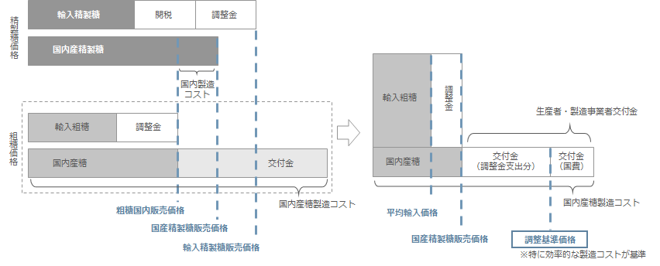

出所：農林水産省 食料・農業・農村政策審議会『砂糖及びでん粉をめぐる現状と課題について』

**バリューチェーン**

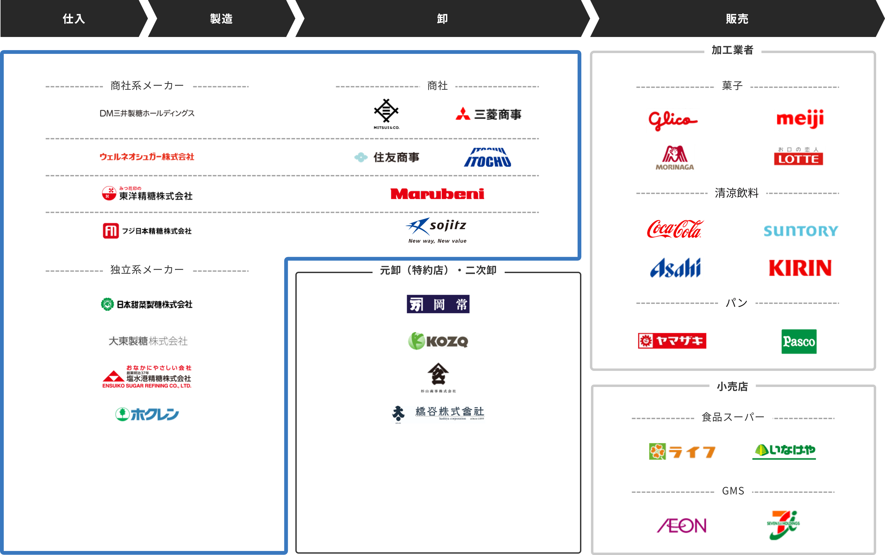

出所：Uzabase作成

関連業界：総合商社業界、菓子業界、清涼飲料業界、製パン業界、食品スーパー業界、GMS業界

# 市場環境

**糖類の合計出荷額は概ね横ばいで推移も、2020年はコロナ禍で減少**

総務省・経済産業省「経済構造実態調査（製造業事業所調査）」によると、糖類（精製糖、異性化糖）の合計出荷額は、2021年時点で2,986億円となっている。2010年以降は3,500億円前後で概ね横ばい推移していたが、2020年はコロナ禍の影響を受け減少した。後述するように砂糖の用途としては業務用が9割であり、土産/手土産や飲食店の需要減少の影響を受けたと考えられる。

なお、2019年以前は経済産業省「工業統計」の数値を、2020年は「令和３年経済センサス-活動調査」の数値を掲載しているが、経済構造実態調査とは推計方法が異なるためデータの連続性はない。

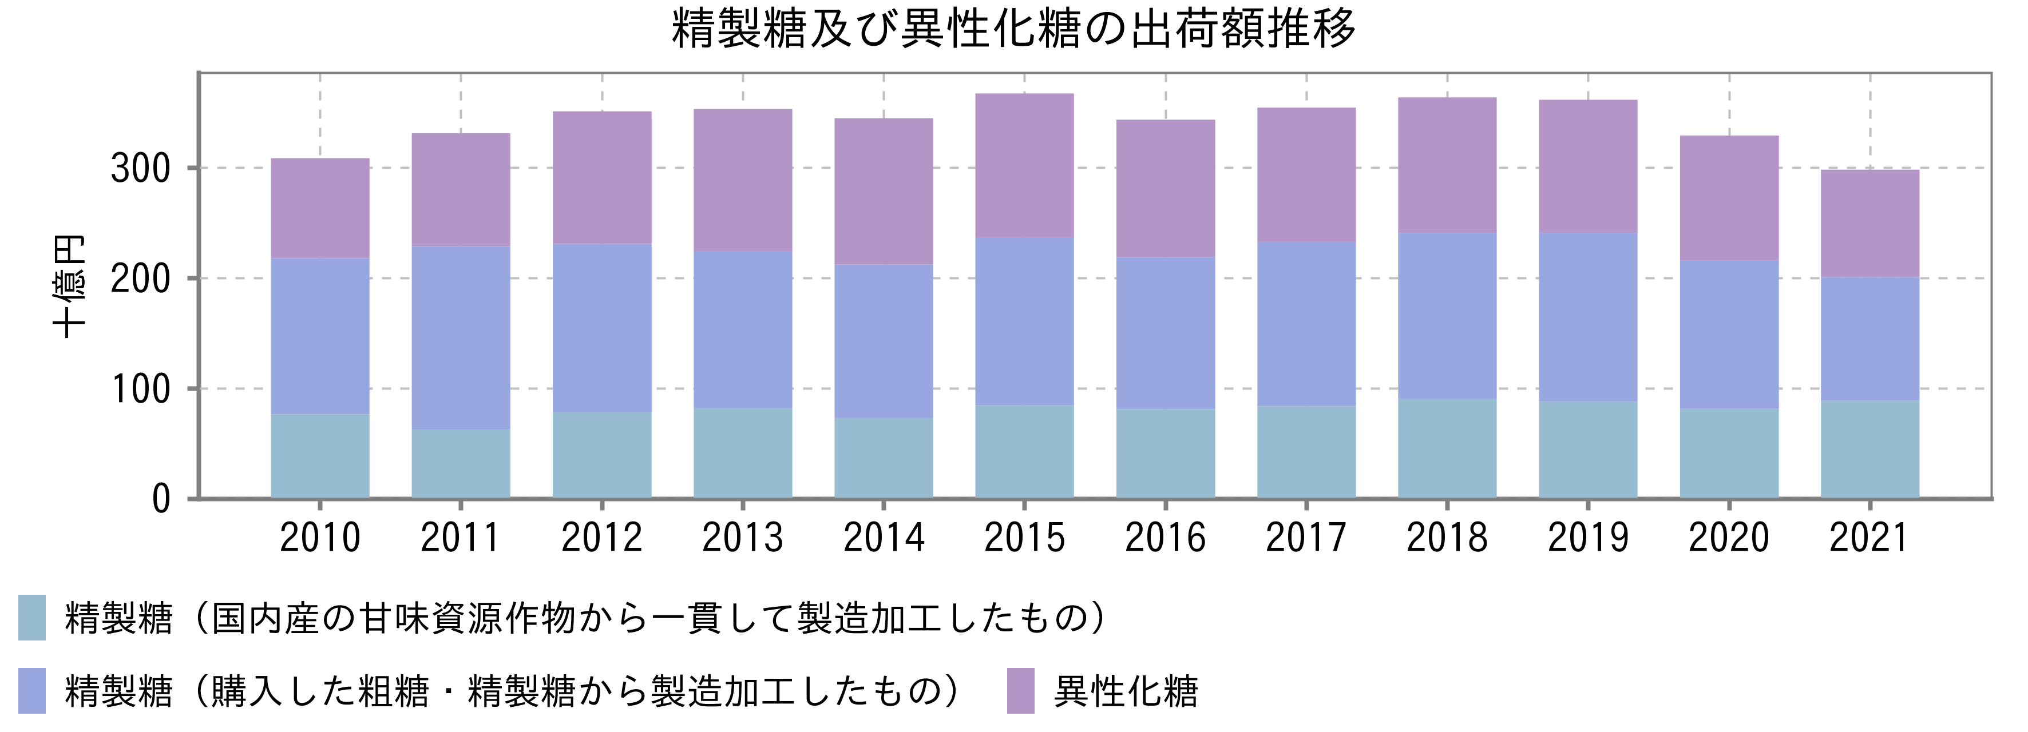

出所：経済産業省『工業統計』、総務省・経済産業省『経済センサス（活動調査）』『経済構造実態調査（製造業事業所調査）』

注1：経済構造実態調査（2021年以降）は全事業所、他統計は従業者4人以上の事業所を対象

注2：分類名が一致する場合は同一系列で掲示

**消費者の低甘味嗜好、加糖調製品による代替などを背景に需要は縮小傾向で推移**

農林水産省「砂糖及び異性化糖の需給見通し」によると、甘味需要量（砂糖、異性化糖、加糖調製品）は2022年時点で288万トンとなっており、長期的な減少傾向にある。

品目別にみると、異性化糖と加糖調製品（含糖量ベース）の需要量は概ね横ばいで推移している。一方需要量の過半を占める砂糖は、国内での健康志向の高まりや加糖調整品・異性化糖への代替の影響を受け、長期的な減少傾向にある。

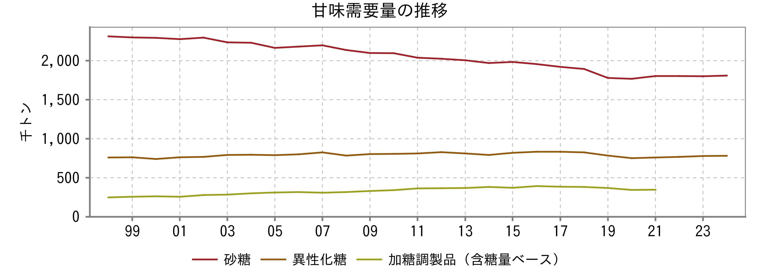

出所：農畜産業振興機構『砂糖及び異性化糖の需給見通し』

注：2023年以降は見通しを表示

**砂糖の最大の需要先は菓子類と清涼飲料、安価な異性化糖と競合**

農林水産省「砂糖及び異性化糖の需給見通し」によると、砂糖の用途別消費量は、家庭用は1割程度と少なく、大部分は加工用となっている。中でも菓子類が約3割、清涼飲料が約2割と合わせて半数近くの需要を担っている（2021年時点）。

一方、砂糖の代替品として使用される異性化糖は、清涼飲料を始めとする加工品分野で多く使用されている。ただし、異性化糖は固形化や粉末化が困難であるという性質から袋詰めでの販売が難しいため、一般消費者向けには普及しにくいと考えられる。

|  |  |
| --- | --- |
| 出所：農林水産省『砂糖及び異性化糖の需給見通し』 | 出所：農林水産省『砂糖及び異性化糖の需給見通し』 |

**粗糖の輸入価格は主要生産国での作況などにより大きく変動**

原料となる粗糖の価格はブラジルやインドなど、主要生産国での作況などを基にした国際価格に大きく影響を受ける。なお、日本は粗糖の9割弱をオーストラリア、1割をタイから輸入している。

農畜産業振興機構によると、2009～2011年には欧州の砂糖制度改革による生産の抑制や、主要生産国による天候不順による不作などが重なって価格が急騰した。その後は比較的落ち着いた推移となっているものの、2016年前後にはブラジル、インドの天候不順などで再度価格が上昇した。

直近は2021年に主要生産国の1つであるブラジルの干ばつ・降霜による供給面での不安が広がったことや、投機マネーの流入により価格が急騰した。2022年11月以降も、需給ひっ迫の懸念などから高騰していたが、2023年12月にはブラジルでの増産見込みに伴う供給不足への懸念緩和により、下落した。ただし、前年同月比では10％増と高水準に留まっている。

また、為替の影響で輸入価格が大幅に上昇することもあり、直近では円安の影響を受けている。そのため、各社は砂糖出荷価格を値上げし、価格転嫁を図っている。

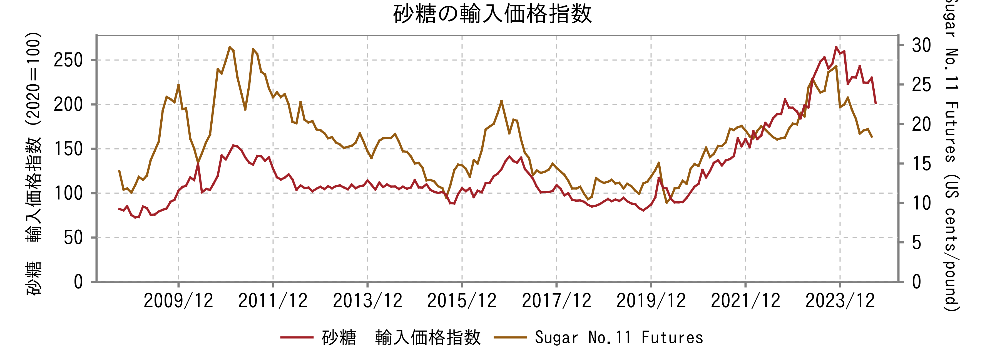

出所：財務省、International Monetary Fund (IMF)

# 競争環境

**商社系列が多く、業界再編が進んでいる**

製糖業界には独立系の企業は少なく、ほとんど全ての企業が商社系列に属している。 このため、原材料の仕入および製品の販売は、系列の商社を通して行われることが多い。

主要プレイヤーは、DM三井製糖ホールディングス（三井物産、三菱商事系列）、ウェルネオシュガー（住友商事、伊藤忠商事系列）、塩水港精糖、日本甜菜製糖などが大手となっている。市場の頭打ちを背景に集約が進んでおり、2023年1月には、日新製糖と伊藤忠製糖が経営統合し、持株会社ウェルネオシュガーが発足した。また、2022年11月には、塩水港精糖の大株主であった三菱商事が大東製糖に一部株式を譲渡し、筆頭株主から外れた。独立系の日本甜菜製糖もDM三井製糖ホールディングスと資本業務提携を結んでおり、今後も再編が進む可能性がある。

**系列別企業一覧**

|  |  |
| --- | --- |
| **系列** | **企業名** |
| 三井物産、三菱商事 | DM三井製糖ホールディングス  （DM三井製糖（旧三井製糖・大日本明治製糖）の親会社） |
| 住友商事、伊藤忠商事 | ウェルネオシュガー  （日新製糖、伊藤忠製糖の親会社） |
| 丸紅 | 東洋精糖 |
| 双日 | フジ日本精糖 |
| 独立系 | 日本甜菜製糖 |

出所：Uzabase作成

**DM三井製糖ホールディングス：大手合併により国内シェア首位に**

DM三井製糖ホールディングスは、2021年に三井製糖と大日本明治製糖の経営統合で誕生した国内最大手で、統合時の国内シェアは約40%である（同社調べ）。三井製糖はスプーン印、大日本明治製糖はバラ印のブランドで展開している。

今後の経営方針として基盤事業の強化と成長領域の拡大を掲げる。基盤事業の強化では統合シナジーの創出が主であり、2025年度までに調達・生産・物流コストの削減や間接部門の生産性向上などにより年間25億円の統合効果の実現を目指す。成長領域の拡大は健康食品、介護食品、乳酸菌などを手掛けるライフ・エナジー事業の強化と海外での砂糖事業拡大の2軸であり、海外ではベトナム新工場を活用したASEAN市場の開拓や中国での潜在需要獲得などに注力する方針である。

**ウェルネオシュガー：2023年に日新製糖と伊藤忠製糖が統合して誕生、業界2位の規模に**

ウェルネオシュガーは、2023年1月に日新製糖と伊藤忠製糖が統合して誕生した。両社の2021年度の連結売上を足すと、DM三井製糖ホールディングスに次ぐ、業界2位の規模になる。

経営統合の目的は、市場環境が厳しい状況にある中、資源やノウハウの集約を図り、効率的な経営を行い、新商品開発に取り組むことである。今後は、本業の砂糖事業である「sugar」と糖を起点とした新商品開発を行う「Food & Wellness」の両軸で進める計画である。「sugar」では、日新製糖と伊藤忠製糖の統合により全国に拡大した販売網を活用し、最適な生産販売体制の構築を図る。「Food & Wellness」事業は、成長のキードライバーに位置づけており、糖を原料とした虫歯・歯周病予防につながる成分の開発等を行っている。

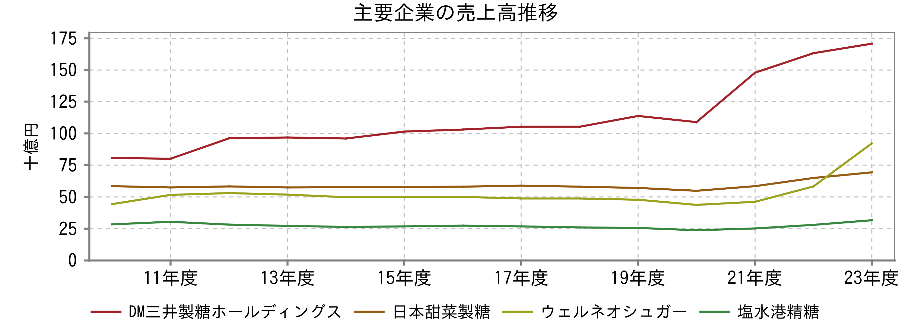

出所：各社有価証券報告書

注：DM三井製糖ホールディングスは、2021年に三井製糖から体制変更

注：ウェルネオシュガーの2021年度以前は日新製糖の数値を表示

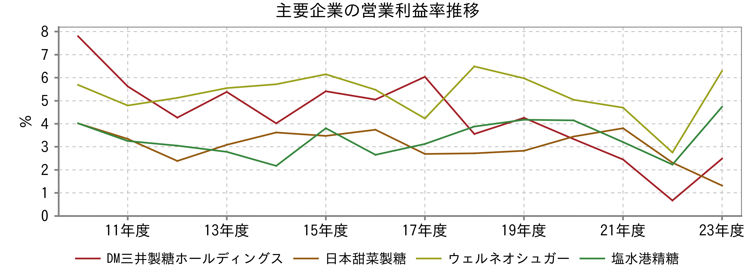

出所：各社有価証券報告書

注：DM三井製糖ホールディングスは、2021年に三井製糖から体制変更

注：ウェルネオシュガーの2021年度以前は日新製糖の数値を表示

# 業界プレイヤー

|  |  |  |  |  |  |  |  |  |  |
| --- | --- | --- | --- | --- | --- | --- | --- | --- | --- |
| （単位：百万円） | 決算期 | 売上高  合計 | 親会社株主に帰属する当期純利益 | 親会社株主に帰属する当期純利益率 | 売上高増加率 | 期末従業員数 | 時価総額 | PER | 企業価値/EBITDA |
| DM三井製糖ホールディングス | 2024/03 | 170,774 | 8,445 | 4.9％ | 4.6％ | 1,462人 | 106,732 | 12.5倍 | 11.8倍 |
| 明治フードマテリア （非上場） | 2024/03 | 92,501 | 2,130 | 2.3％ | N/A | N/A | N/A | N/A | N/A |
| ウェルネオシュガー | 2024/03 | 92,192 | 5,524 | 6.0％ | 58.0％ | 644人 | 79,501 | 13.5倍 | 8.8倍 |
| 日本甜菜製糖 | 2024/03 | 69,297 | 1,811 | 2.6％ | 6.6％ | 774人 | 38,774 | 17.8倍 | 9.1倍 |
| 日本食品化工 | 2024/03 | 66,676 | 2,434 | 3.7％ | 3.2％ | 433人 | 17,555 | 5.5倍 | 4.3倍 |
| 塩水港精糖 | 2024/03 | 31,550 | 1,475 | 4.7％ | 12.9％ | 76人 | 9,590 | 5.1倍 | 7.4倍 |
| フジ日本 | 2024/03 | 25,890 | 2,370 | 9.2％ | 14.2％ | 234人 | 27,110 | 10.2倍 | 9.3倍 |
| サンエイ糖化 （非上場） | 2023/03 | 19,000 | N/A | N/A | N/A | N/A | N/A | N/A | N/A |
| 東洋精糖 | 2024/03 | 17,407 | 1,513 | 8.7％ | 15.0％ | 78人 | 7,557 | 5.0倍 | 2.7倍 |
| ゆがふ製糖 （非上場） | ** | ** | N/A | N/A | N/A | ** | N/A | N/A | N/A |
| 東洋化学 （非上場） | ** | ** | N/A | N/A | N/A | ** | N/A | N/A | N/A |
| 三重化糧 （非上場） | N/A | N/A | N/A | N/A | N/A | N/A | N/A | N/A | N/A |
| 中日本氷糖 （非上場） | N/A | N/A | N/A | N/A | N/A | N/A | N/A | N/A | N/A |
| 久米島製糖 （非上場） | N/A | N/A | N/A | N/A | N/A | N/A | N/A | N/A | N/A |
| 加藤化学 （非上場） | N/A | N/A | N/A | N/A | N/A | N/A | N/A | N/A | N/A |
| 平均値 | N/A | 65,032 | 3,213 | 5.3％ | 16.3％ | 529人 | 40,974 | 9.9倍 | 7.6倍 |
| 中央値 | N/A | 66,676 | 2,250 | 4.8％ | 12.9％ | 433人 | 27,110 | 10.2倍 | 8.8倍 |
| 最小値 | N/A | 17,407 | 1,475 | 2.3％ | 3.2％ | 76人 | 7,557 | 5.0倍 | 2.7倍 |
| 最大値 | N/A | 170,774 | 8,445 | 9.2％ | 58.0％ | 1,462人 | 106,732 | 17.8倍 | 11.8倍 |